協助電話值機單位進用視障者
實務操作問答集

勞動部勞動力發展署 彙編
中華民國105年12月
(社團法人中華民國無障礙科技發展協會承辦)

目錄

目錄 1
序 2
壹、 基礎認識篇 3
貳、 進用準備篇 12
參、 環境／系統調整篇 15
肆、 資源應用／友善協助篇 17
伍、 輔導進用成功案例說明 21
附錄一、各縣市職業重建服務窗口 25
附錄二、5區職業重建服務資源中心 27
附錄三、5區職務再設計專案單位 28

序
依據勞動部輔導視障者就業經驗，視障朋友的工作並非侷限於按摩，實務上也可以看到視障者在不同職場上發揮所長，例如社工、行政助理、公務人員、教職、電話客服、門市服務，甚至包括心理師、律師、工程師等專業人員。
97年大法官649號解釋有關「身心障礙者權益保障法按摩業專由視障者從事之規定違憲」，並自100年10月31日起開放明眼人從事按摩工作，為協助視障者因應此一衝擊，政府除推動視障按摩相關穩定就業措施外，並加強促進視障者多元化就業，依100年2月1日修正施行之身心障礙者權益保障法第46條之1規定，輔導政府機關（構）及公營事業自行或委託辦理諮詢性電話服務工作，電話值機人數在10人以上者，應進用視覺功能障礙者達電話值機人數十分之一以上。截至105年11月止，全國應進用機關32家、應進用職缺127人，計已進用視障者116人(含重度以上視障者47人)，已足額進用單位22家(其中有4個單位超額進用，共計超額12人)，惟仍有10家單位未能足額進用，未足額職缺23人。
為了協助縣市政府輔導轄內未足額單位依法進用，今(105)年，勞動部勞動力發展署委託辦理視障者職業重建服務中心，特別將「協助縣市政府辦理輔導未足額進用視障者擔任諮詢性電話服務工作單位」納入計畫，邀請臺北市勞動力重建運用處共同參與，於105年7月至11月期間，擇定一重點輔導單位，以個別、深入輔導方式，藉由實地訪視及輔導諮詢會議，協助其整體檢視包括職務分析與調整設計、值機系統無障礙開發與改善、硬體空間規劃、徵才與培訓等實務流程，提供滾動式調整建議，並且分析本次輔導計畫及各地方政府成功輔導經驗，整理歸納出相關輔導策略，編製成「協助電話值機單位進用視障者實務操作問答集」，以保留與傳承經驗，作為各界進用視障者從事電話服務工作參考，進而保障視障者獲得友善且多元的就業機會。
本問答集的內容，依序分為「基礎認識篇」、「進用準備篇」、「環境／系統調整篇」與「資源應用／友善協助篇」等4篇，各篇章中均採用Q&A之問答方式呈現，以利進用單位依實際需求查閱。
這份問答集得以順利編製，感謝承辦單位中華民國無障礙科技發展協會全體工作同仁的努力，並承蒙臺北市勞動力重建運用處、受輔導單位，以及輔導專家諮詢小組廖委員美枝、楊委員仲傑、洪委員千惠、張委員金順、林委員柏榮、楊委員志美等人的協助，謹此一併致謝。
勞動部勞動力發展署署長 黃秋桂謹誌
105年12月

- 基礎認識篇

- 身心障礙者權益保障法第46條之1所稱「政府機關（構）及公營事業自行或委託辦理諮詢性電話服務工作，電話值機人數在十人以上者，除其他法規另有規定外，應進用視覺功能障礙者達電話值機人數十分之一以上。」所謂「電話值機人數」如何計算？
答：電話值機人數係指直接實際上線從事值機工作人員之人數，不包括督導、行政管理等人員，值機總人數在10人以上，即應依法進用視覺功能障礙者達總人數十分之一以上；亦即，值機總人數10人，其中應至少1人為視覺功能障礙者，值機總人數11-20人中，視障者應至少2人，值機總人數21-30人中，視障者應至少3人，以此類推。

- 承上，在直轄市、縣（市）政府所轄不同局（處）下，分別設有諮詢性電話服務人員，其人數是否需合併計算？
答：依勞動部104年3月24日勞動發特字第1040006125號函釋，依據身心障礙者權益保障法第46條之1第1項規定，是以各級政府機關、公營事業機構等得以自辦或委辦方式提供諮詢性就業服務就業機會而為權利義務主體者，作為規範之對象，行為義務主體應為具有單獨法定地位之組織體，其判準包括有單獨組織法規，獨立編制與預算、組織印信等，並非以電話服務專線為值機人數列計單位。也就是說，同一機關自辦或委辦2線以上諮詢性電話服務專線，若其辦理單位為該機關（構）內非具有單獨法定地位之組織，其值機人數應予合併計算；反之，在直轄市、縣市政府所轄之不同局處，分別設有諮詢性電話服務人員，若其辦理單位為具有單獨法定地位之組織體，其值機人數自無法合併計算。

- 所謂「諮詢性電話服務工作」如何認定？
答：依勞動部102年12月24日「促進身心障礙者訓練與就業推動委員會第24次會議」討論決議，所謂諮詢性電話服務，係有別於通報性（如110、119）電話服務，有關其業務性質是否非屬諮詢性、得否排除適用等相關疑義，依身心障礙者權益保障法第46條之1第2項規定，係屬各值機所在地直轄市、縣市政府勞工主管機關權責，目前採取由其召開職務分析審查會議，依個案事實審核方式認定之。

- 我國視覺功能障礙者的認定標準為何？
答：所謂視覺功能障礙，是指由於先天或後天原因，導致視覺器官（眼球、視覺神經、視覺徑路、大腦視覺中心）之構造或機能發生部分或全部之障礙，經治療仍對外界事物無法（或甚難）作視覺之辨識而言。而身心障礙之核定，視力以矯正視力為準，經治療而無法恢復者。
此外，由於我國自101年7月11日起，身心障礙鑑定及需求評估新制採取世界衛生組織（WHO）頒布的「國際健康功能與身心障礙分類系統」（International Classification of Functioning, Disability and Health, 簡稱ICF），將身心障礙分類改為ICF八大系統，視覺障礙屬於第二類「眼、耳及相關構造與感官功能及疼痛」。因此，對於身心障礙之核定，又可區分為101年7月11日前之舊制與101年7月11日後的新制：

- 舊制
障礙程度 | 基準
輕度 | - 兩眼視力優眼在0.1（含）至0.2者（含）者。  - 兩眼視野各為20度以內者。  - 優眼自動視野計中心30度程式檢查，平均缺損大於10DB（不含）者。  - 單眼全盲（無光覺）而另眼視力在0.2（含）至0.4（含）者。
中度 | - 兩眼視力優眼在0.1（不含）以下者。  - 優眼自動視野計中心30度程式檢查，平均缺損大於15DB（不含）者。  - 單眼全盲（無光覺）而另眼視力0.2以下（不含）者。
重度 | - 兩眼視力優眼在0.01（不含）以下者。  - 優眼自動視野計中心30度程式檢查，平均缺損大於20DB（不含）者。

- 新制
類別 | 鑑定向度 | 障礙程度 | 基準
二、眼耳及相關構造與感官功能及疼痛 | 視覺功能 | 0 | 未達下列基準
 |  | 1 | - 兩眼視力均看不到0.3，或優眼視力為0.3，另眼視力小於0.1（不含）時，或優眼視力0.4，另眼視力小於0.05（不含）者。  - 兩眼視野各為20度以內者。  - 優眼自動視野計中心30度程式檢查，平均缺損大於10DB（不含）者。
 |  | 2 | - 兩眼視力均看不到0.1時，或優眼視力為0.1，另眼視力小於0.05（不含）者。  - 優眼自動視野計中心30度程式檢查，平均缺損大於15DB（不含）者。
 |  | 3 | - 兩眼視力均看不到0.01時（或小於50公分辨指）者。  - 優眼自動視野計中心30度程式檢查，平均缺損大於20DB（不含）者。

依照衛生署（現改制為衛生福利部）101年6月18日令頒修訂「身心障礙者鑑定作業辦法」，身心障礙等級判定原則，綜合等級是以各類身心障礙類別之等級整合判定之；各類身心障礙類別之等級則由類別內各向度之障礙程度整合判定之。
- 同時具有兩類或兩類以上不同等級之障礙類別時，綜合等級以較重等級為準；同時具備有兩類或兩類以上相同等級之障礙類別時，綜合等級應晉升一級，以一級為限。
- 在同一障礙類別中同時具有兩項或兩項以上不同程度之鑑定向度時，以較重程度為準；而同時具有兩項或兩項以上相同程度之鑑定向度時，除第一類及第二類之外，其餘類別以此障礙程度為準。
- 第二類障礙類別中，若評定鑑定向度同時具有兩項或兩項以上之最高障礙程度相同，等級應晉升一級，但以一級為限。
- 障礙程度1亦即輕度；障礙程度2亦即中度；障礙程度3亦即重度；障礙程度4亦即極重度。

- 何謂「低視能」？何謂「全盲」？
答：從上述「法定視覺障礙」的定義來看，視覺障礙並非僅指「完全看不到」，而是包含仍有殘存視覺的「低視能」，以及僅剩光感或完全無光感的「全盲」。以「矯正後兩眼視力均未達0.3者」為例，所謂視力值0.3，也就是6/20，意思是這位視力值0.3的視覺障礙者，站在6呎位置看到的視力表，相當於一般視力正常的成人，在20呎位置看到的視力表一樣。只要符合「法定視覺障礙」的標準，經鑑定後均能依法取得身心障礙手冊（證明）。
值得注意的是，所謂「低視能」，除了一般所理解的，通常需要「較一般人距離更近，才能看的較清楚」外，不少低視能者還會伴隨視野、辨色、立體感等缺損或對光線的敏感（如圖1-1至1-5），而有不同的障礙與需求狀態，這都是在提供服務或協助時不可忽略的。
至於一般所稱的「全盲」，也未必是「什麼都看不到」，有些全盲者仍具有粗大影像、光線明暗、顏色深淺的模糊辨識能力，這往往對其日常活動仍或多或少有所幫助。

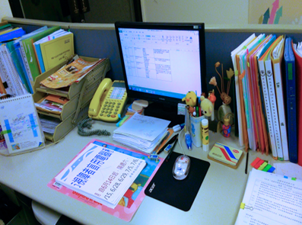 | 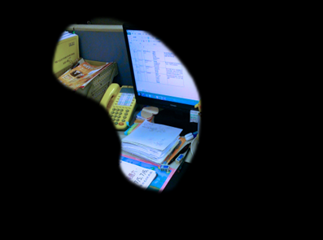
（圖1-1）一般人的視野圖 | （圖1-2）青光眼模擬圖
 | 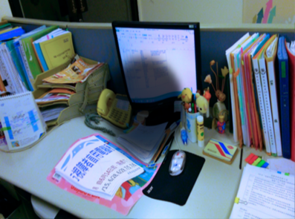
（圖1-3）視網膜色素變性模擬圖 | （圖1-4）黃斑部病變模擬圖
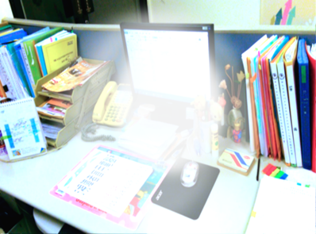
（圖1-5）白內障模擬圖

- 低視能朋友在工作上，通常會因為功能性視覺的限制，而有哪些特質與需求？
答：由於每個低視能朋友的障礙狀況不同，面臨的限制以及因此而反應的特質也有很大的差異，這裡僅就一般性的原則加以說明，實際的狀況仍須透過專業的功能性視覺評估（可尋求直轄市、縣市政府職業重建窗口或個案之就業服務員協助資源連結），提供個別化的建議。
一般而言，低視能朋友對於環境的照明（或光源）的亮度、物體（或文字）的大小、與背景的顏色對比、影像的複雜程度等，會有較高的調整需求，而在觀看中（40~300公分）、遠（300公分以上）距離的物體（或文字）時，通常也會面臨較多的困難。簡言之，有些低視能個案容易畏光，但卻也需要適度的照明，對於較小的物體（或文字）通常也需要適度的放大，而在物體（或文字）與背景的顏色上，也需要較明顯的對比，而當背景或物體、文字筆畫較複雜時，低視能朋友也可能面臨較多的困難。這些現象，尤其容易發生在需要觀看中、遠距離的事物或文字時（例如難以正確辨識迎面而來的同事、需要靠近才能看清楚牆上貼的告示等），如果職場沒有協助他們解決這些困難，或同事之間對他們的這些視覺限制不夠了解，都可能因此造成其他衍生性的問題，最後甚至導致個案適應上的狀況而離開職場。
解決的方式可以透過職務再設計服務的申請，協助提供個案所需的輔具或進行軟、硬體環境的調整，以及增加職場同事對於視覺障礙者的特質認識，問題就能一定程度的獲得改善。

- 全盲朋友在工作上，通常會因為視力功能的障礙，而有哪些特質與需求？
答：對於全盲朋友來說，最大的挑戰在於資訊的障礙與行動的限制，反應在工作上，包括職務的流程、使用的系統、書面的溝通、職場人際的互動、工作期間各種必須的移動等等，全盲朋友往往需要一些適應的歷程與適度的調整。當然，借助現代化且日新月異的各種科技輔具，以協助其「繞過障礙」是必要的，而諸如工作系統的使用、紙本資料的閱讀等，只要善用輔具，並進行適度的友善操作介面調整，更是幾乎已能完全克服。至於職場內的移動，則可借助定向行動的訓練，協助其熟悉環境。當然，這些過程可能需要耗費一些時間，但也因為這樣的適應需求特性，在適應後，反而增進了他們的穩定性，對於工作流動性高的職場，全盲工作者反而成為最大的競爭優勢。

- 我們的值機系統相當複雜，真的適合低視能的朋友嗎？
答：由於每個人對於複雜的認知不同，加上雇主對於低視能朋友的特性，未必有深入的了解，因此，除了建議請相關專業人員協助進行系統的評估外，也建議可參考以下「提升低視能朋友之系統操作效能常見策略」，以克服「系統可能過於複雜，不利低視能朋友操作」的疑慮：
- 訓練低視能朋友，透過畫面輪廓或特定訊息的初判，增加檢閱畫面的效率：
有些客服系統在操作的過程需要不斷切換，無形中也增加了操作的複雜程度，這時，若可經由畫面資訊的歸納，整理出不同操作畫面的樣貌輪廓或特定位置的常見判斷資訊，就可作為訓練低視能朋友提升操作效能的策略。
- 藉由快速鍵的操作，降低滑鼠使用的頻率：由於滑鼠操作的過程，需要透過「視覺追蹤」來進行確認，對於低視能朋友而言，也可能因此影響其操作的效能（註：雖然可透過放大滑鼠等輔助工具而獲得適度改善，但其速度仍可能因殘存視力的不同，而在效能上或多或少受到影響）。因此，如系統允許（或可增加）若干快速鍵的操作，將可大幅改善效能，降低系統複雜與否的影響。
- 藉由輔助系統的設定或安裝，調整操作環境，以符合個別低視能朋友的使用需求：由於不同的低視能朋友，在閱讀文字的大小、顏色的對比等，可能存在個別的差異，因此，為了使其能發揮最佳的使用效益，依照個別的需求，評估是否需要進行輔助系統的設定或安裝（如Windows內建協助工具、螢幕解析度等的設定或調整；擴視軟體、放大滑鼠的安裝與輔助），往往是必要的，而這樣的調整對低視能朋友而言是「最佳化」的，效能可因此提升，同樣也能降低系統複雜與否的影響。

- 我們的值機系統相當複雜，真的適合全盲的朋友嗎？
答：全盲朋友使用值機系統，通常需要螢幕閱讀軟體的輔助（如導盲鼠、NVDA、JAWS等，可申請職務再設計補助），將畫面上的文字資訊，轉換為語音（搭配一般耳機或喇叭）或點字（搭配外接點字觸摸顯示器），幫助全盲朋友掌握畫面上的資訊。也正由於語音或點字的瀏覽未能如一般人那樣「快速掃視」畫面的資訊與變化，使得全盲朋友在面對「操作畫面變化大，又有操作時效要求」的值機系統時，的確面臨較多的挑戰。然而，解決問題的成功策略，仍然是可設計的，以下就幾個常見的策略略加說明，以做為您的參考：
- 藉由業務的重新規劃，整合出較適合全盲朋友操作且業務變動性相對較小的工作：這是最常見的策略，但也經常是雇主認為窒礙難行的處理方式。的確，這樣的變動看似牽一髮而動全身，甚至除了考量對於一般工作者的影響外，若干單位也可能因為「客服人力規模較小」，而認為「確有實質上的執行困難」。然而，任何「創新性的成功」，都不是「依循既有模式」就能達成的，就如同第一個1999的設立，打破的是「政府業務多如牛毛，如何能提供統一的諮詢服務」這樣的「限制性思維」，而臺北市1999進用視障者的成功，打破的則是「不管業務再怎麼切割，服務的效率、既定的流程、諮詢服務的專業，視力有障礙恐怕難以達成一般的要求」這種「對視障者的刻板框架」。因此，關鍵在「找對成功的方法」，甚至在找方法的過程，藉由業務的盤點與分析，更「極可能」因此發掘「提升整體客服業務效能或品質」的策略，在協助全盲朋友成功之餘，對值機單位而言，也能因此受益。
- 經由系統與螢幕閱讀軟體的配合調整，提升全盲朋友「快速讀取所需資訊」的效率：由於語音或點字的閱讀特性，要從每個轉換的畫面中快速找到所需的資訊，其挑戰確實相當高。因此，若能透過螢幕閱讀軟體的輔助，協助其快速將閱讀焦點跳至所需資訊的區域，則檢索效能就能大幅提高，當然，這部份得與值機系統相互搭配，故需要值機系統開發者的共同協助。
- 為全盲朋友值機的業務，另行設計無障礙的系統，並視需求與原值機系統介接：對於某些值機單位而言，要調整原來的值機系統，可能會有若干的困難，因此，為全盲朋友的業務需求，另行設計無障礙的值機系統，也是可行的策略，成功的案例如台北1999等。當然，這樣的系統除了可供全盲朋友無障礙地使用外，包括低視能、甚至一般值機人員，也皆能使用。

- 如果我們希望為視障值機人員，進行系統的無障礙操作環境改善，可以如何進行，需要多少成本？
答：建議您可邀請具備盲用電腦系統開發經驗之相關單位（如淡江大學視障資源中心、中華民國無障礙科技發展協會等），與您的值機系統開發人員，共同進行無障礙之系統改善評估。一般而言，若值機系統為網頁介面，通常成本較低（可參考一般無障礙網頁設計或改善費用估算），而若系統為程式語言量身設計之應用軟體，則可能會有較高的改善成本需求，當然，這些成本預估原則，都僅能做為您的參考，實際仍應依相關專業人員的評估為準。

- 如果我們進用了視障的朋友，是不是需要安排工作人員給予特別的協助與照顧？
答：事實上，在進入職場時基本的生活自理能力是視障者（包括低視能與全盲朋友）應當具備的。當然，在陌生環境的熟悉與適應，視障者可能需要多一些時間，甚至因為視力的限制，在與同事之間的互動上可能也會需要一般同事較多的主動；然而，這並不意味著職場需要要求或安排其他同事給予特別的照顧，畢竟，適應職場環境也是視障者必須自我期許與努力的。不過，職場同事如能對於該視障者的視力狀況與特質有更多的理解，進而營造出更友善的職場氛圍，對於視障者的適應也會有相當大的幫助。

- 我們的值機工作壓力很大，視障的朋友真的適合嗎？
答：擔心視障者無法承受值機工作的壓力，固然是出於善意，但這也反映了一般大眾對於身心障礙者存在著「脆弱、容易受傷」的刻板印象。事實當然未必如此，從媒體上許許多多「立志向上的身心障礙者」的典範報導，就足以證明「障礙」與「脆弱」未必畫上等號。而從另方面來看，視障者既然選擇接受職場工作的挑戰，當然也得有相當的準備，固然過程可能遇到各種困難與挫折，除了透過相關專業人員（如就業服務員、職業重建個案管理員等）的輔導與支持外，關鍵也在視障者本身適應與調適能力的養成與累積。因此，我們無法假設每位視障者在進入職場後都能具備良好的抗壓能力，但是，因為不斷嘗試與適應過程的累積，我們相信將成為視障者邁向職涯成功的最大助益。

- 低視能與全盲的朋友可以自己上下班嗎？我們的工作地點交通不怎麼方便，他們有辦法解決嗎？
答：交通的便利與否，的確是視障者在尋找工作時很重要的考量因素；然而，一旦決定前往應徵，通常應當已經有所思考，甚至有了解決的方式。大體來說，如果職場所在地區，仍有大眾運輸工具可以抵達，無論低視能或全盲朋友，只要有意願，皆能透過適應或訓練來熟悉相關工具的應用。只不過，某些地區確實交通較為不便，甚至沒有大眾運輸工具可以抵達，這時，我們通常會建議有意願應徵該職務的視障者，思考是否就近於職場周邊租屋，以解決其交通上的問題，若租屋過程面臨困難，也可尋求相關專業人員（如協助其就業的就業服務員）或連結其他社會資源（如視障相關非營利團體）提供協助。

- 低視能、甚至全盲的朋友，能夠達到我們所要求的工作效率嗎？
答：決定是否能達到職場要求的工作效率與其負責的工作內容、執行職務過程的障礙程度，以及個人的能力、特質、對工作的熟悉程度等，都會有很大的關係。簡言之，我們建議從篩選視障者適合的工作內容開始，進而進行流程的無障礙改善或設計，如此，就能客觀的針對個人的能力、特質與工作的熟悉程度，進行訓練與要求。客觀來說，如果工作的內容與執行的流程沒有太多的障礙，或許因應視障者的學習與適應特性，給予較長的訓練時間，理論上，達到一般性的工作效率要求，應當不會有太多的問題。但是，實務上我們也需要提醒，畢竟，再怎麼友善的工作環境，對視障者而言，都可能存在或多或少的障礙，因此，給予視障者較多的同理與鼓勵，也是促成勞雇雙方雙贏的重要關鍵。

- 什麼是低視能朋友使用的擴視機、放大滑鼠／擴視軟體，什麼又是全盲朋友使用的螢幕閱讀軟體、點字觸摸顯示器？
答：這些都是協助視障者克服工作障礙很重要的輔助工具。當然，不同的視力障礙狀況與工作障礙問題，需要的輔助工具就可能有所不同，以下簡單說明這些輔助工具的主要功能與用途（圖1-6至1-11）：
- 擴視機：主要用以協助低視能朋友閱讀書面資料，依照體積的大小與用途的不同，又可區分為桌上型與攜帶型兩種類別。市面上的機型與功能相當多元，但一般而言，可協助低視能朋友在閱讀書面資料時，進行不同放大倍率的調整、對比顏色的改變等。
- 放大滑鼠：主要用於操作電腦時的畫面放大輔助，除了可將滑鼠移動位置的內容進行局部放大外，也可以進行全螢幕的放大；然則，在放大倍率上會受到一定的限制（實測結果若放大超過16倍，文字就可能出現鋸齒狀），且在顏色與對比度上的調整，操作也較為繁複。不過，因為其已具備一定的輔助效果，不少從事電話值機工作的低視能朋友，都以此做為操作系統的輔助，故在值機工作的實務應用上，可謂是低視能朋友相當重要的輔助工具。
- 擴視軟體：同樣為輔助低視能朋友的電腦操作，其主要功能亦為畫面的放大與對比的調整，相對於放大滑鼠，其功能較為多元，且因應不同的放大、對比調整與閱讀的輔助需求，市面上有較多的廠牌可供選擇。整體而言，其放大的倍率較大（甚至可達36倍而不至有文字模糊或鋸齒問題）、對比的調整也較為便利，甚至可能有閱讀輔助線（用以提供眼球震顫或閱讀容易跳行的視障者引導輔助）的設計。不過，也因為功能較為齊備，一般售價也較高，職場可透過職務再設計的申請，協助進行專業的評估，以確認其需求。
- 螢幕閱讀軟體：這是協助重度低視能、全盲或閱讀一般文字有困難之視覺障礙者使用電腦的輔助工具。除了透過文字轉語音的輸出，視障者可藉由耳機或喇叭進行螢幕資訊的聽讀外，對於熟悉點字摸讀的視障者，也可以外接點字觸摸顯示器，進行同步的點字輸出閱讀。目前，國內常用的螢幕閱讀軟體包括導盲鼠、NVDA、JAWS等，功能與支援狀況各有不同，且隨軟體的持續發展，能輔助視障者操作的電腦環境也越來越多（如幾年前螢幕閱讀軟體多半無法協助使用者在PPT或PDF的檔案下操作，但目前幾乎已能順利使用）。不過，現況仍僅能閱讀文字內容，對於非文字（如掃描檔、圖形、照片等），使用上還是會面臨困難，故如操作環境或檔案有相關狀況，則需要無障礙的配合改善。
- 點字觸摸顯示器：這是搭配螢幕閱讀軟體的點字輸出設備，連接於一般的電腦，可將螢幕上的資訊轉換為點字，讓視障者在該設備上，進行點字的閱讀。

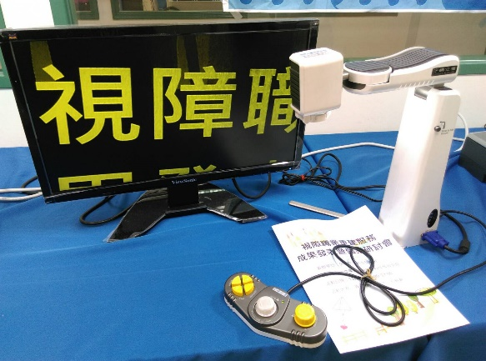 | 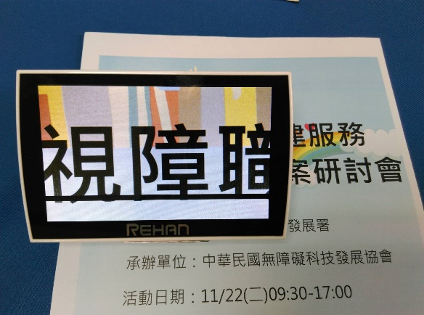
（圖1-6）桌上型擴視機 | （圖1-7）攜帶型擴視機
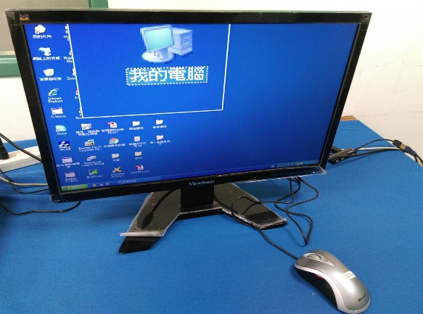 | 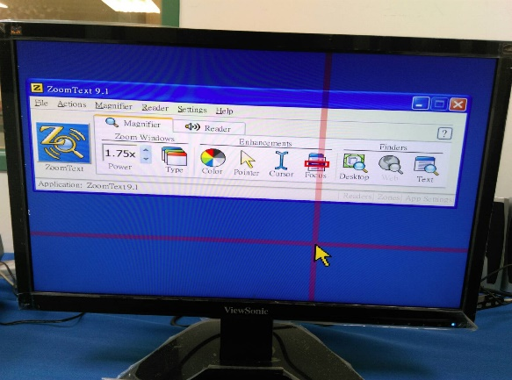
（圖1-8）放大滑鼠 | （圖1-9）擴視軟體－ZoomText
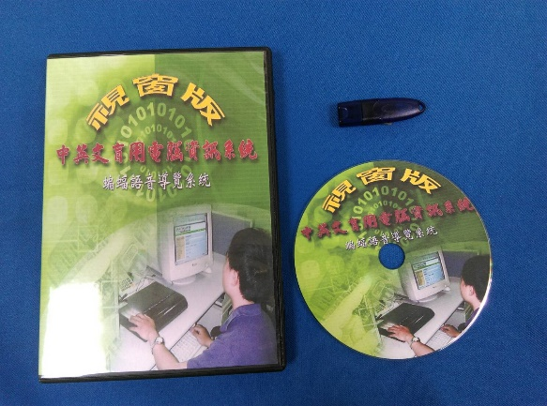 | 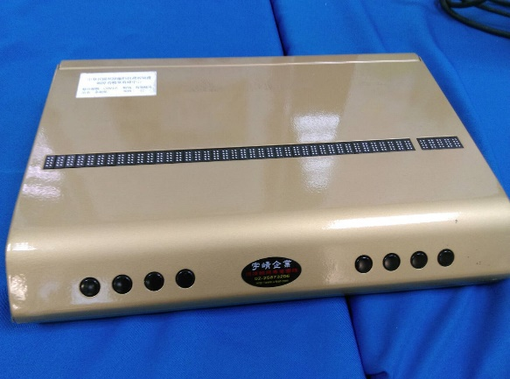
（圖1-10）螢幕閱讀軟體－導盲鼠 | （圖1-11）點字觸摸顯示器

- 進用準備篇

- 針對視障者的徵才流程，有哪些具體的方式與建議？
答：一般而言，用人單位在徵才時，普遍會透過網路上的人力銀行或用人單位的官方網站進行徵才訊息的揭露；然而，這樣的徵才管道，往往未必有很好的成效。由於面臨諸多求職困難，若干視障者會尋求身心障礙就業服務相關單位的協助，諸如直轄市、縣市身心障礙職業重建窗口、身心障礙社區化支持性就業服務單位或視障團體等。因此，建議您不妨直接與上述單位聯繫，請其協助發布徵才訊息，或推薦適合的視覺功能障礙者，如此，應更有益於徵才訊息的傳遞，並找到適合的視障人才。有關上述單位的聯繫方式，您可洽詢各直轄市、縣市政府勞工或社政主管單位提供協助。
此外，我們也建議您，不妨在面試時，邀請視障就業服務相關領域專家一起參與，相信借重他們對於視障者特質與就業特性的了解，將更有助於您在面試時的選才工作，找到真正適合該職缺的視障朋友。

- 在徵才的條件上，是否需要為視障者進行特殊的考量？
答：一般電話值機單位常見的徵才條件包括電腦能力、打字速度、學歷（或科系）要求、口語表達（或語言）能力、抗壓能力，以及配合輪班要求等。原則上，您或許可於初次徵才時，保留與一般求職者類似的條件要求，然則，若無法順利徵得您所需的人才，建議可適度考量以下原則，保留一定的徵才彈性，相信更能順利徵得適合的視覺功能障礙者：
- 有關學歷（或科系）要求：雖然目前，視障者接受高等教育已相當普及，就讀大學的科系也日趨多元，但從現實層面來看，其總體的求職人數未能如一般人多，再加上分布於各個年齡層的視障求職者未必在其求學階段有同等於現在的教育機會，故在學歷條件上可能會受到若干的影響。因此，若從徵才對象的現實條件來看，為了增加選才的機會，或許可考量適度放寬要求的可能性，將更有助於人員的順利進用。
- 配合輪班的要求：嚴格來說，視障者並非不能與一般人一樣配合輪班的工作；然則，因為外出工作多需仰賴大眾運輸或步行的方式，加上若干低視能朋友會有夜間光線不足影響行動的問題，因此，對於若干視障者而言，值機單位的輪班要求，的確會成為他們求職的考量。故若在排班方式上能適度地保留調整的空間，讓確有配合輪班困難的視障求職者也有適性排班的機會，相信對值機單位而言將更能找到優秀的視障人才，並達成進用的目標。
- 其他徵才條件的考量：除了上面提到的可能因為視障者的現實條件與視力障礙的限制而衍生的適性調整建議外，對於值機單位其他一般性的徵才條件（如電腦能力、打字速度、口語表達／語言能力、抗壓能力等），除非在條件門檻上有特別的要求或限制，原則上，我們認為視障者應能符合一般的條件要求，當然，若持續無法徵得所需的視障人才，我們建議或許也能適度的保留彈性的條件空間，相信在進用後透過實務的訓練與學習，他們一樣能符合雇主的期待，達到理想的進用目標。

- 為辦理徵才而舉辦的考試，是否需要提供視障應考人特殊的協助？
答：如果您的考試包括筆試或電腦操作測驗，我們建議就應當依據視障者的個別需求（可直接詢問視障求職者是否需特殊協助）提供必要的協助。這可能包含考試時間的延長、提供放大或螢幕閱讀軟體／點字觸摸顯示器等輔具（允許視障者自備或向職務再設計服務單位借用）等；而在考試前，相關的輔具也應當完成安裝與測試（視障求職者如有就業服務員，可請其提供協助，或向職務再設計服務單位尋求協助），讓視障求職者得以在友善且適性的應考環境下，無障礙地展現其能力。

- 在進行面試時，是不是有特別需要注意的地方？
答：有些用人單位在面試時，除了使用求職者提供的履歷資料外，也會現場準備制式的履歷，請求職者進行填寫，這對於閱讀書面資料需要放大輔具或無法閱讀書面資料的視障者，可能會面臨困難。因此，建議用人單位可提供相關的輔助措施，諸如：聯繫面試時說明相關的需求，並提醒其攜帶所需的放大輔具；現場透過人員口述（陪同者或用人單位人員），協助其完成資料的填寫等。至於面試的過程，如有要求求職者現場閱讀資料的需求，同樣也當有相關的協助，其方式大體與前面談及的原則相同。

- 經常有輔導委員建議，針對我們的值機工作進行職務的分析與調整設計，以更適合視障者的工作特性，但我們的值機人員有限，民眾諮詢的問題也五花八門，又要如何在分析後將工作進行切割或調整呢？
答：事實上，職務分析的效益不只為視障人員的進用，甚至可能對於值機單位的服務品質提升有所助益。整體來說，分析的範圍可能包括進線流量的時間分布、諮詢內容的分析統計、值機系統的操作流程分析等，根據實務的經驗，經由這些專業的分析後，一般多能找出符合用人單位需求且適合視障者的職務內容，甚至分析結果亦可作為值機單位提升整體服務品質的參考。至於若干值機單位所疑慮的，是否因為值機人數有限難以進行職務的調整，建議仍應經由專業的分析，以獲得更客觀的評估結果。

- 進用重度視障者，是不是需要進行更多的環境與工作調整？這對於進用單位而言，又有什麼樣的好處呢？
答：由於一般的值機環境、工作流程等都是以常人的條件來設計的，確實在進用障礙程度較高的視障者時，可能會有較多的環境或工作調整的需求；然而，從實務的經驗來看，正因為重度視障者求職時會面臨諸多困難，因此在經過適應、熟悉後，他們的就業穩定性是相當高的，這對值機單位而言，不但可降低新進人員的招募與訓練成本，更可累積並提升值機服務的專業品質。此外，也因為重度視障者的就業機會相對較少，一旦有職場成功進用便能獲得各界的高度關注與肯定，對於進用單位而言，相信也會有一定的形象加值效果。

- 環境／系統調整篇

- 進用低視能朋友需要哪些無障礙的硬體空間規劃？
答：雖然每個低視能朋友，對於無障礙硬體空間的需求可能略有差異，但整體而言，您可參考以下的方向與原則，進行無障礙硬體環境的調整或改善：
- 活動空間（包括辦公環境、電梯與公共空間）的照明改善：如果光源較弱，建議能適度補強，且盡可能避免強光直接照射於公共空間中的指標或標示上。
- 顏色對比的強化與改善：諸如標示牌、階梯邊緣、或其他動線上可能的障礙物等，若其與背景顏色過於相近，建議能適度改善，提高對比，以方便低視能朋友的辨識。
- 標示／指示牌字體的調整：除了建議適度放大外，如能改為標楷體等字型單純的字體，對於低視能朋友而言，也會較易閱讀。
- 提供固定的座位：這是為方便低視能朋友安裝所需的輔具（如放大滑鼠、擴視軟體、擴視機、螢幕閱讀軟體等）；此外，有些低視能朋友對於光線有特殊的需求（如光源方向、照明角度、螢幕亮度等），或者因為觀看螢幕的距離有舒適性的需求，故若能安排固定的座位，將更有利於低視能朋友的適應。

- 進用全盲朋友需要哪些無障礙的硬體空間規劃？
答：通常全盲朋友在進入職場後，多會有相關的專業人員協助其熟悉環境，而為了讓他們能在環境中更無障礙的活動，職場可參考以下建議，進行相關的調整與改善：
- 盡量避免在人行動線上擺設障礙物。
- 牆面自地板至190公分高度範圍，避免有凸出物。
- 電梯提供語音播報，並於按鍵旁設置點字標示。
- 提供固定的座位：這是為方便全盲朋友安裝所需的輔具（如螢幕閱讀軟體、點字觸摸顯示器等）；此外，全盲朋友對於桌面物品的定位，以及操作系統的變動，都會有較高的熟悉與適應需求，故若能提供固定座位，將更有利於他們的適應。

- 我們的值機系統，低視能朋友可以直接使用嗎？
答：通常，中、重度的低視能朋友使用電腦仍或多或少需要相關的輔助工具（如放大滑鼠、擴視軟體、螢幕閱讀軟體等）；然而，的確也有若干低視能朋友，只要調整畫面解析度、使用較大尺寸螢幕（如22吋以上），就能直接操作，甚至有低視能朋友可以和一般人一樣，完全無需進行任何的調整就能直接操作。換言之，低視能朋友的功能性視覺差異很大，建議仍應尋求專業的評估，以確認在使用系統上，是否需要相關的輔具或調整協助。

- 我們的值機系統，全盲朋友可以直接使用嗎？
答：全盲朋友使用電腦通常需要螢幕閱讀軟體的輔助，只要在值機系統的電腦上安裝即可。透過該軟體，螢幕上的資訊就能轉換成語音，或者另行於該電腦外接觸摸顯示器，也可同步將畫面上的資訊轉成點字。特別需要留意的，由於目前值機系統的無障礙程度不一，且國內常見的螢幕閱讀軟體（導盲鼠、NVDA、JAWS），各有其不同的支援程度與優勢，為了確認最佳的適配性，建議可請相關的專業人員（如求職者的就業服務員或職務再設計單位）協助進行測試。

- 為了讓視障的朋友可以使用我們的值機系統，所安裝的輔助工具（擴視軟體或螢幕閱讀軟體），是否會影響我們的系統運作，甚至危及資料的安全？
答：有些值機單位，因為設備有限，所以，會有「多人共用一機」的狀況，為了讓一般值機人員也能與視障者共用系統，用人單位可將電腦設為多重開機模式（也就是開機時可以選擇是否啟動視障輔助軟體），或者在完成開機後再由視障者自行啟動所需的輔助工具，如此，共用的問題便能解決。至於輔助軟體是否會影響值機系統的運作，甚至衍生安全的疑慮，這部分您可完全放心，因為這些軟體不但合法，也均是國內外普遍使用的視障輔助軟體，不至會有安全的疑慮。

- 聽說螢幕閱讀軟體無法讀取PPT和PDF檔，是真的嗎？
答：事實上，幾年前的螢幕閱讀軟體會有這樣的限制，但是，隨著技術的持續發展，目前國內視障者主要使用的導盲鼠、NVDA、JAWS等，已皆能閱讀PDF與PPT格式的檔案，唯一的限制是檔案中的圖片（含掃描的文字）無法直接閱讀；然而，好消息是，掃描的文字只要透過文字辨識軟體進行處理，仍然可以閱讀（單純文字，不含表格，中文正確率平均已可達九成以上，英文正確率更高）。未來，隨人工智慧技術的發展，相信圖片的語音描述也必然指日可期。

- 資源應用／友善協助篇

- 對於新進的員工，我們有一套既定的訓練方式，但不確定是否適合視障的朋友，有哪些資源可以提供我們協助呢？
答：如果您進用的視障者有就業服務員，您可直接與其確認該名視障者是否有相關的支持服務需求，並透過就業服務員提供必要的協助。而若所進用的視障者沒有就業服務員，目前在各直轄市、縣市政府，都設有身心障礙職業重建窗口，並配置有專業的職業重建個案管理員，若需要相關的專業協助，也可主動與其聯繫，以獲得適切的專業服務。

- 對於視障者的培訓流程，有哪些需要特別留意的地方？
答：雖然每位視障者可能因為障礙程度的不同，而在培訓的支持服務上有不同的需求，但整體而言，若能在訓練流程上考量到以下的面向，當能讓接受訓練的視障者更易達到職場的培訓目標要求：
- 適度延長培訓的期程：無論低視能或全盲朋友，都可能因為閱讀的速度、學習的適應、搭配輔具使用值機系統的熟悉等諸多因素，而影響其學習的速度；然則，只要逐漸適應、熟悉，便能漸入佳境，故適度延長培訓時間，是相當重要的。
- 提供必要的輔具：對於若干視障者而言，輔具是協助其「繞過視力障礙」相當重要的關鍵，雖則某些視障者可能仍可透過裸視（不用任何輔助工具）進行閱讀或學習；然而，即使如此，我們仍建議應主動詢問是否有使用輔具的習慣與需求。
- 提供講義或教材電子檔：因為藉由電腦相關輔助工具的協助，視障者在使用電子檔案時，較能按照自己的需求（如放大、語音、點字等），進行閱讀方式的適性調整，故建議若能提供教材或講義電子檔，將更有助於視障者的學習。特別需要提醒的，如果培訓時透過單槍投影，即使是低視能朋友，仍可能面臨觀看時的困難，因此，最好仍能另行提供電子檔案，讓他們能較方便且容易的閱讀。

- 我們所進用的視障者，在工作第一天就需要特殊的輔助工具，有哪些資源可以提供相關的協助？
答：建議您在確定進用後，就可為視障者提出職務再設計的申請，而在申請評估與審核期間，也可向職務再設計服務單位提出輔具借用需求。由於職務再設計服務需經過專業的評估與審核流程，為解決評估審核期間，視障者在職場上的輔具需求，目前，職務再設計服務單位均備有回收之輔具可供借用，且能連結廠商進行試用與測試，用人單位如有需求，可多加利用。

- 如果視障員工在工作上，有些困難無法透過輔具的應用而獲得解決或改善，還有哪些資源可以提供協助？
答：事實上，在您提出職務再設計申請時，專業人員就能依據視障者的工作需求，進行專業的評估，除了透過輔具改善其就業問題外，當輔具無法改善其就業問題時，也可透過視力協助員的輔助，讓問題得以獲得改善。而包括輔具、視力協助員等的費用，經專業的評估與審查核定後，皆能給予用人單位相關的補助。

- 對於視障者的工作績效要求，我們要如何訂定比較恰當？
答：為了讓優秀的視障者，能夠符合用人單位的期待，又能達到穩定就業的目的，確實，在績效要求的訂定上，是需要有些特殊考量的，原因並非是視障者無法達到一般員工的績效標準，而是工作的適應與學習速度、系統操作的友善程度，以及輔具使用的效能等，都可能影響其績效的表現，故若忽略這些外在因素，而要求視障者達成一般的績效要求，顯然未必恰當；然而，總是給予視障者特殊的績效待遇，卻也好似不盡合理。我們建議，為了達到二者的平衡，除了透過職務再設計與上述各項專業支持服務，減低視障者的工作障礙並提升職場的友善程度外，也可採行「分階段訂定不同績效要求」的方式，讓視障者得以有較充足的時間，達成職場的績效目標，如此，應更有助於其就業的適應，並最終達成符合職場績效期待的雙贏結果。

- 如果視障員工反映視力無法負荷工作，我們該如何處理比較恰當？
答：由於若干低視能朋友的致障成因可能會有視力逐漸退化的風險，因此，對於某些低視能朋友而言，的確容易擔心「頻繁使用視力，是否容易導致視力惡化」的問題，當然，這樣的擔心是否成立，得有專業的醫學判斷與評估。然而，一旦低視能朋友存有這樣的顧慮，往往在職場上就容易有「擔心用眼過度」的行為反應。姑且不論這樣的問題是否真實，很顯然，當這樣的顧慮出現，用眼頻率的高低，就成為個案工作上最重要的影響因素。也因此，當視障員工向您反映，視力無法負荷工作時，我們建議您，以同理的態度，了解其實際面臨的困難或問題，而在可能的範圍內，協助其減輕視力的負擔，必要時，甚至可提出職務再設計的申請，讓專業人員為您找出最適切的解決策略。

- 當視障員工被民眾客訴時，我們該如何處理比較恰當？
答：相信面對民眾的客訴問題，每個值機單位都有一套明確的處理原則與方式，至於在視障員工的處理上，我們建議只要多一些態度上的同理，諸如問題是否出於視力的限制、還是系統操作的效能或障礙問題，如果是與視力障礙相關的部分，盡可能協助排除，而如果是與障礙無關的因素，則除多給予輔導及鼓勵外，原則也當參酌一般的處理方式，畢竟，減少非障礙因素的特殊待遇，也是促成視障員工與一般員工「享有平等工作價值」的重要關鍵。

- 平常同事之間與視障者的相處，是否有哪些特別需要留意的地方？
答：無論視障者的障礙程度如何，受到視力的限制，的確會有一些與其相處的小提醒，以下建議，可提供用人單位參考（內容摘自勞動部勞動力發展署103年出版之「視覺障礙者職業重建成功策略教戰手冊」）
- 針對文件等資料，協助臨時代讀：
- 將文件分類，並簡述文件內容（如有一疊資料時，告訴視覺障礙者的方式是「這個文件中有勞動部的公文、衛福部的邀請函和我們公司內部的公告…」，先作分類）
- 閱讀大項後再依其興趣閱讀內容：諸如「這份公告中有三個部分，第一是新開的一家餐廳資訊、第二是公司提供的育嬰服務、第三是……」，不僅較為明確，還可以節省您和視覺障礙者的時間。
- 如果遇到有事的時候，一定要告知自己的情況：例如「這份文件看來很急，但是我現在正在趕案子，沒辦法幫你讀。如果你需要我的協助，我比較有空的時間是……」
- 公共區域的異動或協助：
- 新添購共同設備時，宜有專人告知其如何操作。
- 在原來空曠處新增設備，也要主動告知。
- 如有需要大家共同分攤工作，先分配工作，不要預設立場「他不能做」。諸如「大家需輪流為飲水機加水，讓視覺障礙者與大家共同排班」。
- 協助訊息的傳遞：
- 用Skype、Line等通訊軟體替代便條紙。
- 使用電子郵件。
- 如真的要使用便條紙，應把便條紙貼在他一定會碰到的地方，例如點字觸摸顯示器而非電腦螢幕、鍵盤而非滑鼠。
- 盡量提供電子檔。
- 針對環境的介紹：
- 新的環境，如果不是經常出入的地方，需要同事協助具體說明環境空間，例如「這個教室有你的三個辦公室這麼大（用他熟悉的環境來描述），總共擺放了100張椅子，分成10排，沒有桌子，進出口只有一個，正對講台…」。
- 經常需要出入的環境，應有人帶其走過一次。第二次以後帶領介紹的方式，則可讓他沿著牆壁、或容易找到的定點，重點是讓他自己走，然後在旁稍微敘述，諸如「你沿著這個牆面走，等一下會經過兩扇門，第一扇門是總經理辦公室、第二扇門就是廁所…」。

- 其他注意事項：
- 公共空間不任意堆放雜物，例如空箱子、椅子及臨時堆放的貨品。
- 門窗應保持全開或是全關，半開門窗易造成視覺障礙同事碰撞而受傷。
- 視覺障礙者個人的桌面、物品是絕對不可任意拿取及更動位置的，即使有髒污，亦請告知而非主動為其清理。
- 共用桌面上的物品，養成隨手歸位或清空的習慣，例如在公共區域放置茶水或便當，很容易被不知情的視覺障礙同事打翻。
- 遇到視覺障礙者時主動打招呼，例如「你好，我是XXX」、「XXX要去哪裡嗎？（使其知道前方有人）」。
- 如使用視覺障礙者的電腦設備，需事前告知，並在使用後還原為原設定與畫面。
- 直接與視覺障礙者溝通，勿透過在場第三者詢問該視覺障礙者問題。

- 對於視障員工的出缺勤管理，應該給予特別的放寬與包容嗎？
答：在您進用視障者時，相信對於職場的出缺勤制度，應會向視障員工進行清楚的說明，也因此，只要當下確認其無特殊的調整需求，或經與視障者共同協商確認其他的出缺勤方式，一旦規定明確，就只要依循既定的管理方式即可。

伍、 輔導進用成功案例說明
為協助縣市政府，輔導轄內未依身心障礙者權益保障法第46條之1規定，足額進用視障者擔任諮詢性電話服務工作之單位，改善其進用條件，並完成進用至少1名視障者擔任諮詢性電話服務工作，勞動部勞動力發展署委託視障者職業重建服務中心，於105年度辦理「協助縣市政府輔導未足額進用視障者擔任諮詢性電話服務工作單位計畫」，經邀請視障值機、輔具、教育訓練等相關領域專家，組成「輔導專家諮詢小組」（表1），並與擇定縣市（臺北市）協力，透過實地訪視，於105年7月28日正式遴選A單位為重點輔導單位。

表1.「輔導專家諮詢小組」委員名單
姓名 | 現職 | 專長
林柏榮委員 | 淡江大學視障資源中心系統工程師 | 1.無障礙網路規劃及建置  2.無障礙網頁視障介面規劃  3.視障輔具適用評估  4.視障輔具介面改良
洪千惠委員 | Eye社會創新客服中心行政督導 | 1.適合視障者從事電話客服之工作職種評估  2.低視能輔具評估、低視能電腦與盲用電腦教學  3.身心障礙學生輔導
張金順委員 | 淡江大學視障資源中心系統工程師 | 1.電話客服系統介面評估與研發適合視障者使用之介面  2.盲用電腦軟硬體研發  3.盲用電腦教學
楊仲傑委員 | 中華電信研究院研究員 | 1.視障資通訊系統需求評估與研發規劃  2.視障者操作介面研究  3.語音合成技術、音訊處理技術研究  4.嵌入式裝置與智慧型手機軟體研發  5.系統架構規劃與程式設計
楊志美委員 | Eye社會創新客服中心督導 | - 電話客服  - 視障值機系統實務應用
廖美枝委員 | 財團法人伊甸社會福利基金會視障服務發展處處長 | 視障職業重建

而依據身心障礙者權益保障法第46條之1規定，「政府機關（構）及公營事業自行或委託辦理諮詢性電話服務工作，電話值機人數在十人以上者，除其他法規另有規定外，應進用視覺功能障礙者達電話值機人數十分之一以上。」據此，A單位於105年7月，話務值機人員計有31人，故應進用視障值機人員共4人，實際進用人數為1人，不足進用3人。而經本次輔導，單位除已於105年9月公告錄取3名視覺功能障礙之儲備人員外，並於11月先行核定2名儲備人員之進用，並通知其可擇期完成報到。
本次輔導，會同擇定縣市—臺北市勞動力重建運用處共同辦理，邀請輔導專家諮詢小組委員，依其專業，分別就「視障值機軟、硬體友善環境規劃」、「友善職場環境規劃」、「教育訓練內容（含輔具測試）」、「視障員工管理與績效考評」等主題，合計進行4次現場訪視，並召開4次輔導小組會議，期間，除擇定縣市臺北市勞動力重建運用處積極地居中協調並參與輔導外，受輔導單位A單位的積極改善與友善態度，亦是促成本次輔導成功的重要關鍵：
- 擇定縣市臺北市積極的居中協調並參與輔導
由於本年度將以重點輔導1家未依身心障礙者權益保障法第46條之1規定，足額進用視障者擔任諮詢性電話服務工作之單位，改善其進用條件，並完成進用至少1名視障者擔任諮詢性電話服務工作，以發揮示範效果為主要目標。
為擇定本次之重點輔導單位，臺北市勞動力重建運用處除結合本計畫「輔導專家諮詢小組」委員，分別辦理3家值機單位之實地訪視外，亦藉由訪視之機會，督促其積極進用，因此促成A單位、B單位等單位，正式公告招募視障值機人員之求才訊息。其中，B單位於不久正式完成1名視覺功能障礙者之進用。而A單位不但發布求才公告，更邀請本次輔導專家諮詢小組委員，參與視障人員之面試工作，此可謂是值機單位之一項創舉。
而經擇定A單位為重點輔導單位後，由於錄取儲備之第一序位重度視覺功能障礙者，對於輔具與相關配套措施需求，較以往A單位進用之視障人員為高，故為能協助其連結各項輔助措施與資源，臺北市勞動力重建運用處除直接參與現場輔導工作外，也藉由相關資源訊息的提供與連結，確實協助受輔導單位降低進用疑慮，而這也成為成功輔導的重要關鍵之一。
- 受輔導單位A單位的積極改善與友善態度
對於值機單位而言，為能提供視覺功能障礙者友善的職場環境，往往會有諸多的顧慮與擔心，尤其當進用的視障者需要輔具或相關配套的支持協助時，這樣的擔心更常常成為進用單位卻步的原因。而以本次重點輔導的A單位來說，輔導初期已確認，錄取之儲備人員第一順位，為重度之視覺功能障礙者，這對用人單位而言，在以往未有進用類似障礙程度之視障者經驗狀況下，無疑是個莫大的挑戰。然則，從輔導過程，A單位積極參考委員建議，改善硬體環境的無障礙設施，到協助職務再設計人員進行擴視軟體與螢幕閱讀軟體的測試，甚至為配合輔具的安裝，排除各種困難，為該名重度視覺功能障礙者安排固定座位，並提供22吋之大尺寸螢幕，以方便其電腦的使用與操作。更值得一提的，在確認將通知該名視障者報到後，職場亦參酌委員建議，主動於辦公室內宣達將進用重度視障者之訊息，並鼓勵能給予同理與協助，這些都是頗令人稱許的友善努力，而我們也相信，在這樣的友善態度與氛圍下，對於該名視障人員報到後的適應，必然有相當的助益。
- 「輔導專家諮詢小組」委員的滾動式協助
對於用人單位而言，依其實際的困難，提供具體的解決策略與建議，甚至能根據持續變動的需求，給予調整的輔導協助，這才是最實際且有幫助的輔導模式。而本次的輔導設計，從最初的「值機單位一般性的困難設定」，到實際訪視後，因應A單位可能進用重度視障者的實際需求，而進行輔導內容的調整，甚至期間更實際透過專業人員的輔具測試，邀請輔導委員現場給予指導與建議，這些都是本次輔導工作相當重要的特色，而也由於這樣的滾動式輔導模式，讓用人單位最實際的困難與問題，得以獲得立即性的處理與建議，這對於降低用人單位的疑慮，必然有相當大的幫助。
而綜觀本次的成功輔導歷程，我們可具體歸納以下策略，供您在進用視障者從事值機工作時參考：
- 關於徵才
- 除透過既有管道發布徵才訊息外，亦主動與縣市政府職業重建窗口、視障單位等聯繫，請其協助推介適合人選。
- 邀請視障就業相關領域專家，參與視障人員面試工作，提供甄選之專業建議。
- 對於進用準備
- 依據擬進用之視障者視力特質，邀請視障定向行動相關領域專家，針對公共空間之硬體環境，提供改善建議。
- 對於擬進用之視障者，若有輔具使用或無障礙操作值機系統需求，於正式報到前，連結職務再設計服務，協助進行相關輔具（如螢幕閱讀軟體、擴視軟體、放大滑鼠、擴視機等）與系統操作測試（建議測試方式，以擬進用之視障者慣用者優先，且由專業人員進行各操作細節之測試），並透過輔具借用與職務再設計申請，為進用之視障者，做好無障礙工作環境準備。
- 在完成輔具與系統測試後，為能協助視障者熟悉輔具於值機系統上之有效率操作，連結視障者職業重建資源，提供值機系統輔具應用與操作訓練（建議由專業之視障輔具服務員或盲用電腦專業師資為之）。
- 為方便相關輔具的安裝，提供進用之視障者固定座位（當然，若確有需要，透過系統設定，該座位仍能與其他值機人員共用）。

總結本次輔導計畫的成功，委託單位勞動部勞動力發展署的行政支持與指導，錄取個案之就業服務單位的參與，也都是重要的關鍵。畢竟，每個未完成進用的值機單位，都有若干實際面臨的困難與問題，而或許，正因為這些困難與問題都不是容易的，因此，需要更多專業與資源的介入與努力，從本次的經驗，當是最顯明的實例。

附錄一、各縣市職業重建服務窗口
單位名稱 | 聯絡人 | 電話 | 傳真 | e-mail
臺北市 | 吳秋雯小姐 | 02-25598518#6239 | 02-2559-8528 | chwen@mail.taipei.gov.tw
新北市 | 謝佩君小姐 | 02-29603456#6586 | 02-8968-3102 | ac9179@ntpc.gov.tw
基隆市 | 簡文賢先生 | 02-24201122  #(2209~2210) | 02-2422-6215 | KL004@mail.klcg.gov.tw
宜蘭縣 | 張齡瑄小姐 | 03-9251000#1786 | 03-925-1093 | ally1007@mail.e-land.gov.tw
花蓮縣 | 侯春成先生 | 03-8227171#318、319 | 03-823-9971 | safnd@hl.gov.tw
金門縣 | 方家瑮小姐 | 082-318823#62546 | 082-371514 | jane690@mail.kinmen.gov.tw
連江縣 | 陳致遠先生 | 08-3625022#401 | 0836-23889 | clooe520@gmail.com
桃園市 | 王政偉先生 | 03-3333814 | 03-334-3573 | 80026803@mail.tycg.gov.tw
新竹縣 | 張玉慧小姐 | 03-5518101#3043 | 03-555-4694 | 10011868@hchg.gov.tw
新竹市 | 葉良禹先生 | 03-5357400 | 03-531-8204 | 04580@ems.hccg.gov.tw
苗栗縣 | 吳佩倫小姐 | 037-559967 | 037-334-508 | peilun@ems.miaoli.gov.tw
臺中市 | 阮貴芬小姐 | 04-22289111#35435 | 04-22521247 | juanfen@taichung.gov.tw
彰化縣 | 唐嘉慧小姐 | 04-7264150#1074 | 04-723-9311 | D681053@email.chcg.gov.tw
南投縣 | 曾雅純小姐 | 049-2204776#556 | 049-223-8853 | 0812jean@nantou.gov.tw
雲林縣 | 陳橋瑩小姐 | 05-5522842 | 05-533-1080 | ylhg27207@mail.yunlin.gov.tw
嘉義縣 | 陳孟澤小姐 | 05-3620900#1115 | 05-362-1775 | ai22882000@mail.cyhg.gov.tw
嘉義市 | 龔光彥先生 | 05-2254321#102 | 05-222-8507 | kdaniel0818@ems.chiayi.gov.tw
臺南市 | 洪素真小姐 | 06-6322231#6290 | 06-632-0832 | r0123456789@mail.tainan.gov.tw
高雄市 | 魏嘉筠小姐 | 07-3214033#284 | 07-315-6517 | kakyun@kcg.gov.tw
屏東縣 | 張芝華小姐 | 08-7558048#53 | 08-751-7812 | a251072@oa.pthg.gov.tw
澎湖縣 | 程從熙先生 | 06-9261248(專線)  06-9274400#357 | 06-926-8391 | ccheng@mail.penghu.gov.tw
臺東縣 | 張愛綱小姐 | 089-328254#366 | 089-341296 | b2017@taitung.gov.tw

附錄二、5區職業重建服務資源中心

單位  名稱 | 聯絡人 | 電話 | 電子郵件 | 地址
北基宜花金馬區職業重建服務資源中心 | 陳家倫先生 | 02-77345471 | chialunchen@gmail.com | 臺北市大安區和平東路1段162號(國立臺灣師範大學特殊教育中心)
桃竹苗區職業重建服務資源中心 | 黃雅杏小姐 | 03-3470312 | yiahsing@gmail.com | 桃園市桃園區南華街60號9樓之2(社團法人臺灣職能治療學會)
中彰投區職業重建服務資源中心 | 曾中斌先生 | 04-7232105  #2455 | jw7538@gmail.com | 彰化市進德路1號(國立彰化師範大學進德校區湖濱館2F)
雲嘉南區職業重建服務資源中心 | 張瀚云小姐 | 06-2757145 | ta8001017@mail.ncku.edu.tw | 台南市東區大學路1號(國立成功大學)
高屏澎東區職業重建服資源中心 | 莊巧玲小姐 | 07-7172930  #2309 | reality0811@yahoo.com.tw | 高雄市苓雅區和平一路116號(國立高雄師範大學活動中心6樓)

附錄三、5區職務再設計專案單位

單位  名稱 | 聯絡人 | 電話 | 電子郵件 | 地址
北基宜花金馬區職務再設計專案單位 | 廖雪妙小姐 | 02-28743415  #227 | wishkaku@gmail.com | 台北市北投區石牌路2段322號B1 (國立陽明大學)
桃竹苗區職務再設計專案單位 | 曾聖詠先生 | 03-3470308 | tyot.thmja@gmail.com | 桃園市桃園區南華街60號9樓之2(社團法人臺灣職能治療學會)
中彰投區職務再設計專案單位 | 陳靜婷小姐 | 04-24739595  #21501 | jobmacd@gmail.com | 臺中市南區建國北路一段110號(中山醫學大學附設醫院)
雲嘉南區職務再設計專案單位 | 吳岱鋼先生 | 05-5339621 | ylad2004@gmail.com | 雲林縣斗六市府文路22號1樓(雲林縣輔助器具資源中心)
高屏澎東區職務再設計專案單位 | 高湘怡小姐 | 07-7172930  #2371 | hkkwork@gmail.com | 高雄市苓雅區和平一路116號(國立高雄師範大學活動中心6樓)

協助電話值機單位進用視障者實務操作問答集
委辦單位：勞動部勞動力發展署
新北市新莊區中平路439號南棟4樓
(02)8995-6000
承辦單位：社團法人中華民國無障礙科技發展協會
台北市中山區雙城街21號5樓
(02)2599-4237
撰寫者：楊聖弘（社團法人中華民國無障礙科技發展協會 秘書長）
出版日期：2016年12月

